SMOTRA UČENIČKIH ZADRUGA REPUBLIKE HRVATSKE

Autori: Jan Kocet, 7. razred
Matija Žagar, 7. razred
Mentorica: Tanja Šebalj-Kocet, prof.

ISTRAŽIVAČKI RAD:
Učinkovitost web-trgovine u prodaji proizvoda učeničke zadruge

UČENIČKA ZADRUGA „MRAV“
OŠ „Petar Zrinski“ Čabar
Čabar, 2018.
OŠ „Petar Zrinski“ Čabar
Učenička zadruga „Mrav“

Autori: Jan Kocet, 7. razred i Matija Žagar, 7. razred
Mentorica: Tanja Šebalj-Kocet, prof.
Voditeljica zadruge: Silvana Šebalj-Kocet, mag. prim. edu.

SADRŽAJ:

1. UVOD 4
2. OBRAZLOŽENJE TEME 5
3. MATERIJALI I METODE 6
3.1. Intervjuiranje, anketiranje 6
3.1.1. Intervjuiranje 6
3.1.2. Anketiranje 6
3.2. Metoda klasifikacije, deskripcije i komparacije 11
3.3 Metoda prognoziranja 14
4. REZULTATI 15
5. RASPRAVA 19
6. ZAKLJUČAK 20
7. SAŽETAK 21
8. KLJUČNE RIJEČI 22
9. POPIS LITERATURE 23
10. ŽIVOTOPIS AUTORA 24
11. ZAHVALE 24
12. PRILOZI 25

UVOD

Danas je digitalni svijet ušao u sve dijelove društva i života. Podataka je sve više, a interaktivnost sve je veća. Digitalni svijet se oko nas mijenja puno brže nego prije 10 godina. Tanka granica između digitalne tehnologije i stvarnog svijeta sve više nestaje. Ovakav način življenja i funkcioniranja u društvenom svijetu iziskuje i promjenu načina planiranja, upravljanja i vođenja.
Kroz učeničku zadrugu usvajamo vještine rada, razvijamo kreativnost i učimo o poduzetništvu. U konačnici, cilj nam je izraditi proizvod koji se može plasirati i prodati. Kao budući poduzetnici uvijek razmišljamo o tome na koje sve načine možemo poboljšati proizvodnju proizvoda (kako u što kraćem vremenu, sa što manje materijala napraviti kvalitetan i funkcionalan proizvod), ali i o načinima na koje možemo lakše doći do kupaca.
Ovaj istraživački rad bavit će se ispitivanjem želja i očekivanja potencijalnih kupca te otvaranje novih načina plasmana naših proizvoda.

OBRAZLOŽENJE TEME

Bolja prodaja proizvoda, cilj je kojem svaki dobar proizvođač nastoji prići. Prije osmišljavanja i stvaranja novog proizvoda uvijek izrađujemo plan.
Potaknuti rastom internetske prodaje u svijetu i u Hrvatskoj, stvorila se među članovima Učeničke zadruge “Mrav” ideja o stvaranju web-trgovine.
Podaci istraživanja Shopper’s Mind 2017 pokazuju kako broj online kupovina kod nas iznosi 2%, a kod slovenskih potrošača 4%. Udio raste iz godine u godinu, a taj rast ubrzava se posljednjih nekoliko godina.
Podaci EUstata govore kako je udio internetskih kupaca u Hrvatskoj od 2012. do 2014. narastao sa 16% na 22 % (za usporedbu, u Sloveniji se taj broj povećao s 22 na 26%). Ovako veliki porast javlja se zbog tri osnovna razloga:
- sve veći broj i kvaliteta internetskih trgovina i dućana,
- sve veće povjerenje potrošača u online kupovinu, te
- povoljnija cijena i lakša narudžba proizvoda koji se nude online u odnosu na kupnju u fizičkim dućanima.
Do sada smo proizvode učeničke zadruge prodavali isključivo na štandovima. Štandove smo postavljali na svim većim događanjima u gradu Čabru i Primorsko-goranskoj županiji: Dani krušaka u Čabru, božićno-novogodišnje priredbe, humanitarni koncerti, koncerti Puhačkog orkestra grada Čabra, Dan škole, smotre učeničkih zadruga i sl.
U većini slučajeva bili smo zadovoljni rezultatima prodaje, ali ponekad se dogodilo da utržak nije bio u razini koju smo očekivali. Najčešće je to bilo zbog manjeg broja ljudi koji su bili prisutni na navedenim događanjima u našem ruralnom kraju.
Zanima nas, možemo li naći učinkovitiji način promidžbe i prodaje naših proizvoda na način da iskoristimo suvremenu tehnologiju? Ispitat ćemo spremnost kupaca na novi način prodaje preko interneta i web-trgovina te pronaći najbolju tehnologiju za realizaciju web-trgovine koja će biti dovoljno jednostavna kako bi je mogli održavati sami učenici.

MATERIJALI I METODE

Od metoda istraživačkog rada koristili smo sljedeće: intervjuiranje, anketiranje, metodu klasifikacije, metodu deskripcije, komparacije i prognoziranje.

Intervjuiranje, anketiranje

Intervjuiranje
Na samom početku odlučili smo razgovarati s učiteljima informatike u našoj školi kako bismo doznali postoji li mogućnost pokretanja web-trgovine za potrebe Učeničke zadruge “Mrav”. Saznali smo kako pri odabiru softverske platforme moramo paziti da je ona freeware i da se može koristiti u komercijalne svrhe. Učitelji su nam predložili nekoliko softverskih platformi koje su dovoljno jednostavne kako bi ih mogli napraviti i održavati sami učenici. Upozorili su nas da moramo prije izrade samog web-sjedišta napraviti dobar plan, odnosno strukturu budućeg web-mjesta u obliku dijagrama i unaprijed prikupiti materijale koje želimo staviti na web-trgovinu. Dali su nam odrednice o tome što bi naše bilješke trebale sadržavati:
- što želimo postići, koji je naš cilj,
- kome je sjedište namijenjeno,
- popis članova tima i popis pojedinačnih zaduženja,
- datum prezentacije web-sjedišta,
- struktura web-mjesta (hijerarhijski odnos i navigacija).

Anketiranje
Sastavili smo anketu i ispitali 40 ispitanika različite dobne starosti. Ispitanici su žitelji naselja Čabar koje broji najviše 500-600 žitelja. S obzirom da živimo u maloj sredini, očekujemo da bi ispitanici trebali poznavati naš rad u učeničkoj zadruzi, jer su naš štand mogli viđati na svim značajnijim svečanostima u mjestu. Dobili smo sljedeće rezultate.
Na pitanje “Koliko poznajete proizvode naše učeničke zadruge?” (Grafikon 1.) čak 37% ispitanika odgovorilo je negativno i 33% ispitanika izjavilo je da nisu sigurni čime smo bili negativno iznenađeni. To nam je potvrdilo činjenicu da moramo poraditi na novim načinima promoviranja naših uradaka te prodaji.
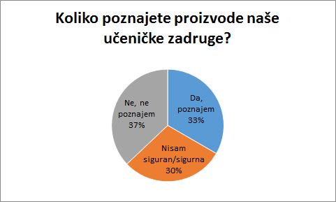
Grafikon 1.
Na pitanje: “Jeste li nekad kupili proizvod na štandu naše učeničke zadruge?” (Grafikon 2.) 63% ispitanika odgovorilo je potvrdno, a 37% ispitanika negativno. I to nam je pokazatelj da više od trećine ispitanika ne poznaje i ne kupuje naše proizvode.
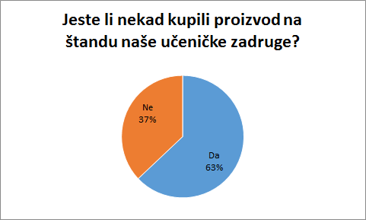
Grafikon 2.
Na pitanje kupuju li preko interneta (Grafikon 3.), dobili smo čak 68% potvrdnih odgovora. To nam je pokazatelj da je društvo dovoljno “digitalno zrelo” i da su spremni prihvatiti nove načine kupnje.
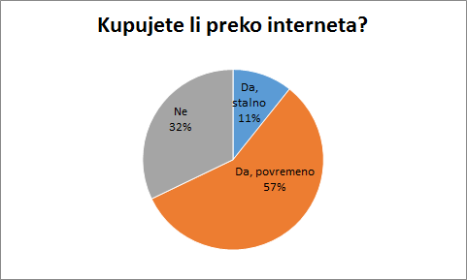
Grafikon 3.
Važna nam je činjenica da se ljudima sviđa kupnja putem interneta, što su nam potvrdili odgovorima. (Grafikon 4.)
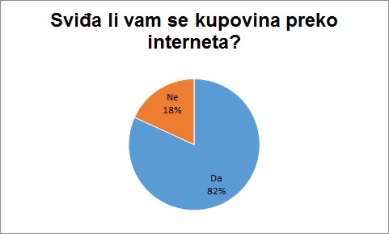
Grafikon 4.
Kao najvažnije razloge kupnje preko interneta ljudi najviše navode jednostavnost kupnje. (Grafikon 5.)Tu moramo uzeti u obzir činjenicu da u manjim mjestima je ograničen broj trgovina i izbora pa je internetska kupovina jedan od najboljih načina za kompenzaciju konkurentnosti ponude u ruralnim sredinama.
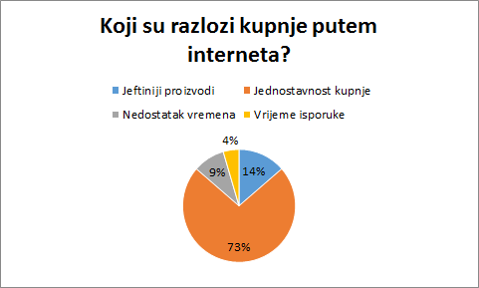
Grafikon 5.
Iako smo našu društvenu sredinu procijenili kao dovoljno “digitalno zrelu” za internetsku kupovinu, više od polovice ispitanika smatra takav način kupnje rizičan, čak njih 57%. (Grafikon 6.)
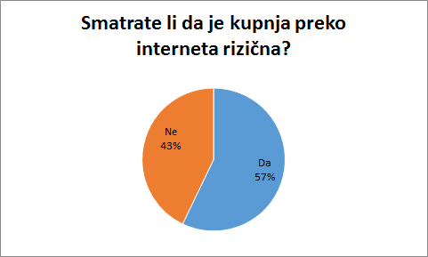
Grafikon 6.
Kada pokrenemo web-trgovinu, odlučit ćemo se na plaćanje prilikom dostave jer to odgovara čak 92% ispitanika.(Grafkon 7.)
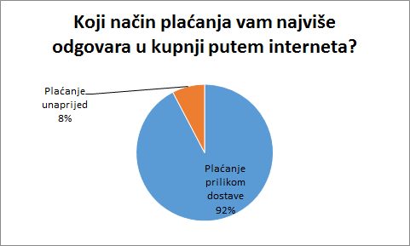
Grafikon 7.

Na grafikonima 8. i 9. vidljivo je kako su gotovo svi ispitanici pokazali interes za posjet budućoj zadrugarskoj web-trgovini i otvorenost za kupnju proizvoda, što nam je pokazatelj povjerenja u našu učeničku zadrugu.
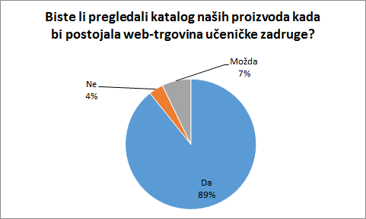
Grafikon 8.
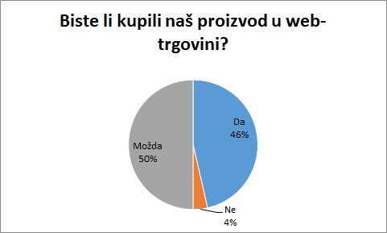
Grafikon 9.

3.2. Metoda klasifikacije, deskripcije i komparacije

Budući da softverskom tržištu postoji niz programskih rješenja za izradu web-sjedišta, odnosno web-trgovine, morali smo ispitati njihove vrste i usporediti ih kako bismo pronašli ono rješenje koje će biti najjeftinije, najfunkcionalnije i najjednostavnije za korištenje.
Na nastavi informatike prema programu sedmog razreda učimo izrađivati web-stranice u programu MS Web Expression 4.0. Smatramo da je taj program jednostavan za izradu web-stranica, ali presložen za njihovo svakodnevno održavanje. Programi za izradu web-stranica s grafičkim sučeljem jednostavni su za korištenje, ali za objavu na serveru zahtijevaju dodatni program za prenošenje svih datoteka (neki FTP program). Nakon svake izmjene web-stranica potrebno je napraviti prenošenje svih izmijenjenih datoteka i to bismo mogli najefikasnije raditi samo s računala gdje imamo instaliran program i sve datoteke web-sjedišta. Na temelju osobnog iskustva odlučili smo odbaciti MS Expression web 4.0 kao alat za izradu web-trgovine.
Odlučili smo usporediti što nam nude CMS (Content Management System - sustav za upravljanje sadržajem) softverske platforme koje su nam predložili učitelji informatike. Postavili smo kriterije koji su nam važni pri odabiru platforme:
- cijena,
- jednostavnost korištenja,
- besplatne gotove teme,
- prilagodljivi dizajn,
- veći prostor za pohranu (najmanje 500MB),
- opcija “mobile frendly” (skalabilni dizajn mobilnih web-stranica) koja će omogućiti da se izgled web-stranice prilagodi preglednicima na mobilnim telefonima,
- opcija SEO (en. Search Engine Optimization) koja će omogućiti jednostavno editiranje većine SEO orijentiranih meta tagova, naslova, opisa, ključnih riječi kako bi se stranica našla u svim poznatim web-tražilicama (Google, Yahoo, Bing...),
- opcija upravljanja u pokretu, dostupnost mobilne verzije upravljačkog programa koja omogućava izmjenu postavki web-sjedišta preko pametnih mobitela,
- omogućena višejezičnost na web-sjedištu,
- stvaranje news-lettera koji se koristi za informiranje registriranih korisnika o novim proizvodima i pogodnostima,
- mogućnost automatske objave bez zakupa i registracije osobne domene,
- hrvatsko sučelje programa.
U uži izbor za komparaciju uvrstili smo programe: Weebly, Squarespace, GoDaddy, Jimdo, Wordpress, Wix i Zyro. CMS sustave poput Joomle i Drupala odbacili smo jer su presloženi za izradu i održavanje.
Weebly je jedan od najkvalitetnijih online website buildera. Njime je trenutno izgrađeno preko 30 milijuna web-stranica. Nudi kvalitetne opcije, domenu po odabiru, mogućnost izrade e-dućana te stvaranja e-mail newslettera za poslovanje. Na njemu svoju web-stranicu možete izgraditi samostalno od početka, ili koristeći neki od zanimljivih predložaka.
Squarespace je noviji web-builder trenutno koristi više od milijun korisnika. Squarespace nudi odlične predložke i fleksibilan dizajn, no za sada ne nudi mogućnost uređivanja mobilnih verzija web-stranice. Također nema ni opciju stvaranja newslettera.
GoDaddy je najpoznatiji kao globalno popularan servis za registraciju domena, no također nudi i mogućnost izrade web-stranica putem vlastitog online alata. Iako GoDaddy nema baš neku veliku reputaciju među korisnicima, njegova prednost je u tome što koristi svoju infrastrukturu kako bi korisnicima za samo nekoliko dolara više pružio velik broj dodatnih mogućnosti kao što su SSL certifikat, dnevni back-up, zaštitu od hakera i virusa itd. Nudi preko 300 predložaka iz područja kao što su financije, odvjetnički uredi, zabava, dizajn i slično.
Jimdo je također jedan od novijih web-buildera koji ima oko 15 milijuna korisnika. Kao i svi drugi, nudi predefinirane predložke za web-stranice koje mogu biti osobne, vezane uz fotografiju, restorane, kozmetičke salone, agencije, malo poduzetništvo itd. Najveći mu je minus što trenutno ne nudi responzivne teme, odnosno ne možete napraviti web-stranicu koja će se prilagođavati tabletima i mobitelima.
Wordpress je platforma za izradu CMS web-stranica. Radi se o platformi koju odlikuje relativna jednostavnost korištenja, nezahtjevna instalacija, brojne mogućnosti i proširenja, velik broj kvalitetnih i funkcionalnih predložaka… Wordpress je započeo kao sustav za blogove, ali trenutno ima gotovo sve mogućnosti kao složeniji CMS sustavi.
Wix je popularan web-site platforma. Prema nekim recenzijama, Wix je trenutno najbolji alat za online izradu web-stranica. Nudi na stotine predizajniranih predložaka koje možete prilagoditi svojim potrebama. Čak možete i uređivati mobilnu verziju svoje web-stranice, odnosno kako će izgledati na tabletima i mobitelima.
Zyro je program jednostavan za korištenje i nudi nam gotovi dizajn (možemo birati između 160 primjera). Posjeduje neograničen prostor za pohranu podataka, podržava višejezičnost na web-stranicama, ima sučelje prevedeno na 31 jezik (hrvatski nije među njima) kao i opcije “mobile frendly” i SEO je prilagođen, no besplatna je samo demo verzija programa, dok se puna verzija programa plaća.

 | Weebly | Squarespace | GoDaddy | Jimdo | Wordpress | Wix | Zyro
besplatan | + | - | - | - | + | + | -
jednostavan | + | + | + | + | - | + | +
gotove teme | + | + | + | + | + | + | +
prilagodljivost dizajna | + | + | + | - | + | + | +
osiguran web prostor | - | + | + | + | - | + | -
“mobile frendly” | + | - | + | - | + | + | +
SEO | + | + | + | - | + | + | +
mobilna aplikacija | + | - | + | - | - | + | -
višejezičnost | - | + | + | - | - | - | +
news-letters | + | + | + | - | + | + | -
uključena domena | - | - | + | - | - | + | -
hrvatsko sučelje | - | - | - | - | - | - | -

Na temelju usporedbe mogućnosti CMS sustava uvidjeli smo kako nam program Wix zadovoljava gotovo sve postavljene kriterije, osim što nema opciju višejezičnosti i nema hrvatskog sučelja. Zaključili smo da nam ti kriteriji koje Wix ne zadovoljava nisu toliko bitni jer planiramo napraviti web-mjesto samo na hrvatskom jeziku, a sučelje na engleskom jeziku ne predstavlja nam problem.
1

Metoda prognoziranja

S obzirom na dobivene rezultate iz ankete koji nam pokazuju visok interes građana za web prodaju učeničkih proizvoda i analizu alata za izradu web-stranica, predviđamo da ćemo najveći uspjeh imati s alatom WIX. Njime ćemo najlakše formirati web-trgovinu, budući da u Wixovim dizajnerskim shemama ima mogućnosti odabira web-shop stranice. Nadopunjavanje baze novim proizvodima i ažuriranje postojećih bit će nam jednostavno i brzo izvedivo uz određena informatička znanja koja smo već stekli kroz izbornu nastavu informatike.
Dogovorili smo odabir jednostavnog dizajna i rasporeda objekata na web-stranici. Osim web-trgovine odlučili smo staviti podatke i o Učeničkoj zadruzi “Mrav”, kako bi stekli povjerenje i onih koji ne poznaju izravno naš rad.

REZULTATI

S obzirom na rezultate dobivene anketom i potaknuti dobrim prognozama, odlučili smo pokrenuti izradu web-stranica s web-trgovinom koja će nam pomoći u plasmanu proizvoda koristeći online alat Wix. Kako bismo mogli koristiti alat Wix potrebna je registracija na službenim stranicama http://www.wix.com. Odlučili smo otvoriti zaseban webmail račun kojeg ćemo kasnije koristiti u radu učeničke zadruge. Napravili smo to preko Gmaila, jer sve adrese i aliasi u službenom sustavu AAI@EduHr traju dokle god traje povezanost korisnika s matičnom ustanovom u kojoj su elektronički identitet dobili. Želimo stvoriti web-mjesto koje će funkcionirati i kada zadrugari promjene školu ili status. Korisničko ime i lozinka dostupni su samo učenicima koji će aktivno mijenjati web-mjesto uz dozvolu voditelja učeničke zadruge.
Uz pomoć voditeljice Učeničke zadruge „Mrav“ osmislili smo strukturu web-mjesta.(Slika 1. i Dijagram 1.)
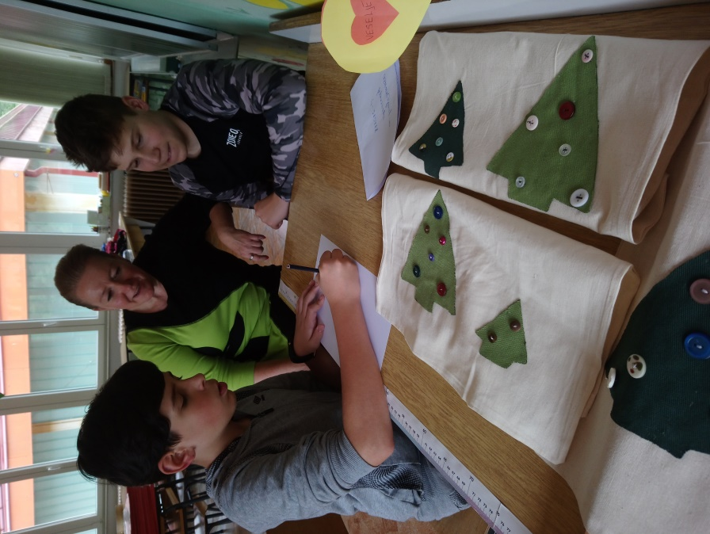
Slika 1. Osmišljavanje web-mjesta s voditeljicom UZ „Mrav“

Dijagram 1.

Odabrali smo jednostavan dizajn za web-mjesto i napravili strukturu prema planu. (Slika 2. i 3.)
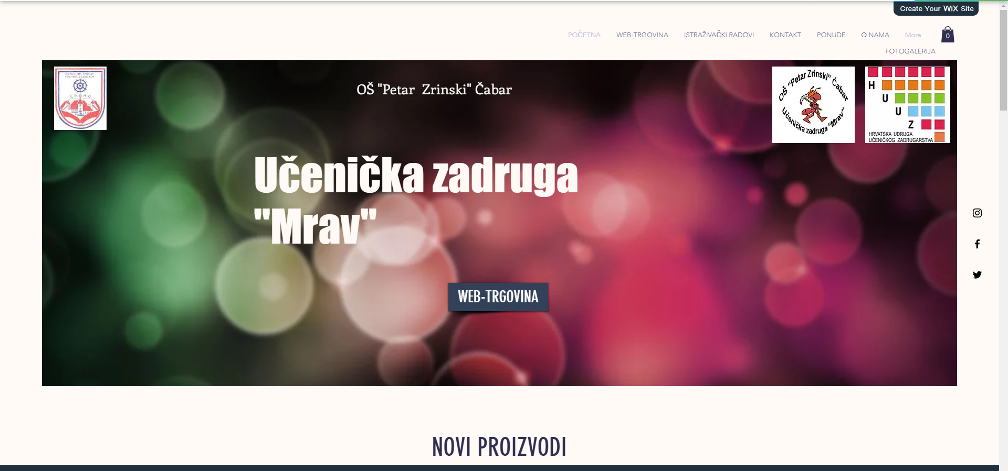
Slika 2. Početna stranica web-mjesta

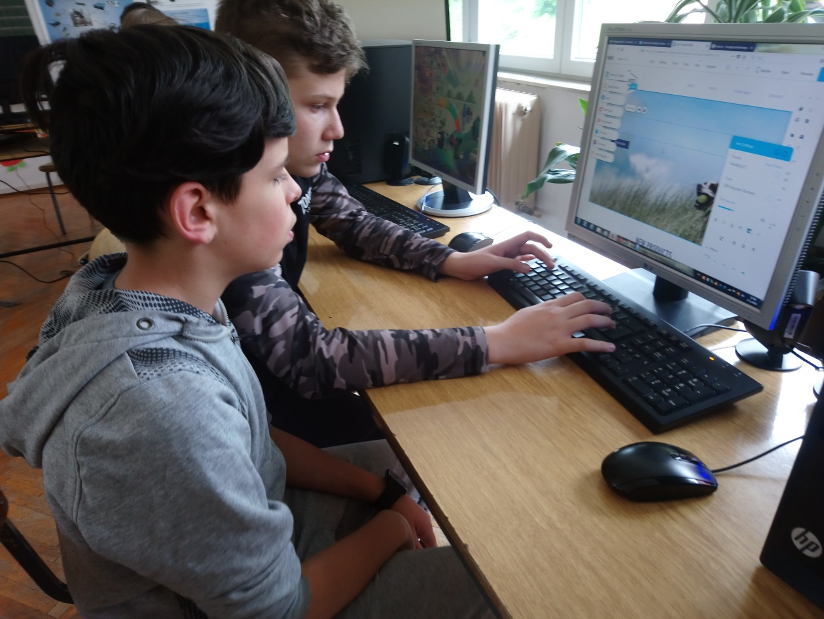
Slika 3. Postupak izrade web-mjesta
Uredili smo web-trgovinu te napravili bazu podataka o proizvodima učeničke zadruge. (Slika 4. i 5.)
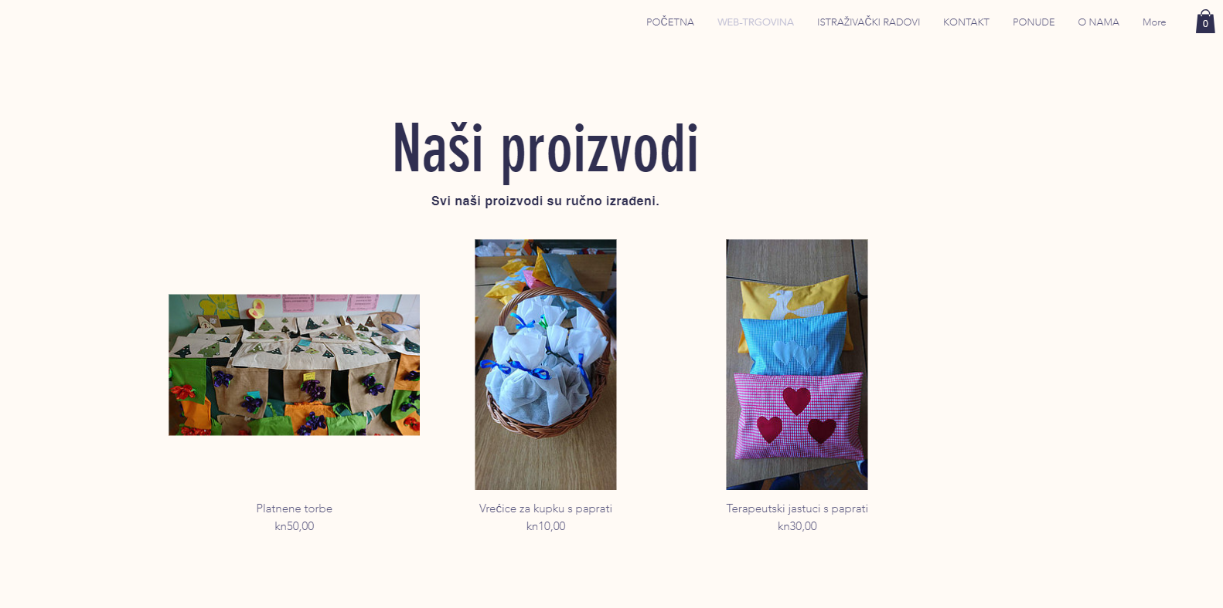
Slika 4. Izgled dijela baze proizvoda
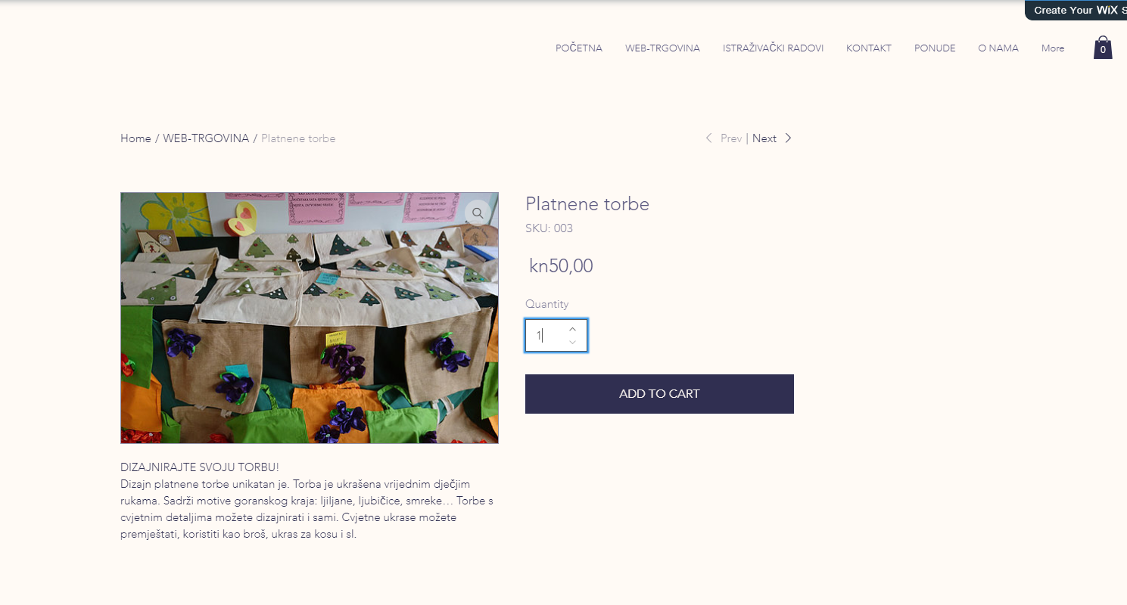
Slika 5. Svaki proizvod u web-trgovini je detaljno opisan
Kada smo ispunili sve potrebne podatke na web-mjestu, objavili smo web-stranice i stavili ih online na adresu: https://uzmrav.wixsite.com/uzmrav. Informacije o svim narudžbama dolaze nam na elektroničku poštu koju svakodnevno provjeravamo prema rasporedu zaduženja.
Izradili smo letke s informacijama o otvaranju web-trgovine UZ „Mrav“ koje smo podijelili žiteljima grada Čabra na javnim mjestima.
Nakon nekoliko dana od promocije web-mjesta i web-trgovine zaprimili smo prve narudžbe naših proizvoda. Budući da se radilo o manjoj količini naručenih proizvoda i to na području našeg grada, odlučili smo osobno dostaviti naručeno, jer bi troškovi bili gotovo jednaki cijeni naručenih proizvoda. Kod većih narudžbi koristit ćemo poštansku dostavu i plaćanje pouzećem.
Postavljanje web-trgovine ostvarilo je očekivano: povećala nam se prodaja proizvoda u istom vremenskom razdoblju prošle godine. Nismo više ograničeni samo na posebne događaje kada postavljamo štand s proizvodima. Unatoč tome, odlučili smo i dalje prodavati svoje proizvode na štandu jer smatramo da i taj način prodaje ima svoje prednosti; ljudi mogu izravno provjeriti kvalitetu proizvoda.

RASPRAVA

Otvaranjem web-trgovine nećemo zapostavili izravnu ponudu svojih proizvoda na štandu jer vjerujemo da među kupcima postoji određeni broj onih koji će željeti neposredno pogledati predmet koji kupuju i uvjeriti se u njegovu funkcionalnost ili kvalitetu.
U izradi web-stranica nastojali smo biti što ekonomičniji pa smo odabrali besplatni online editor i besplatnu domenu.
Web-stranice se moraju redovito ažurirati novim podacima i održavati. Provjera narudžbi mora biti svakodnevna ili barem jednom u 2-3 dana što nam je otvorilo nova zaduženja u učeničkoj zadruzi. Tome smo doskočili prijavom na elektroničku poštu Gmaila preko pametnih telefona. Tako možemo bez problema dobivati upozorenja kada neki kupac ubaci naš proizvod u svoju virtualnu košaricu i potvrdi narudžbu (na mail nam dolazi poruka s podacima).

ZAKLJUČAK

Naši ciljevi:
- Unaprijediti rad Učeničke zadruge „Mrav“.
- Upoznati ljude s proizvodima učeničke zadruge.
- Poboljšati promidžbu učeničke zadruge i prodaju proizvoda.

Postigli smo:
- Istražili smo i dokazali kako kupci žele kupovati preko interneta.
- Osmislili smo i izradili web-mjesto učenike zadruge s web-trgovinom.
- Promovirali smo web-stranice putem letaka koje smo dijelili žiteljima grada Čabra.
- Prijavili smo naše web-stranice preko opcije SEO (en. Search Engine Optimization) kako bi se naša stranica pojavljivala na najpoznatijim tražilicama.
- Putem web-mjesta predstavljamo cjelokupan rad Učeničke zadruge „Mrav“.
- Usvojili smo vještine samostalnog rada na web-mjestu i njegovim upravljanjem.

Još namjeravamo poduzeti:
- Redovito održavati web-stranice.
- Osmisliti način dostave na području grada Čabra pomoću školskih kombija kojima se svakodnevno obilaze sva naselja kako bismo smanjili cijenu i ubrzali dostavu paketa .
- I dalje raditi na promidžbi proizvoda i rada učeničke zadruge.

SAŽETAK

Očit je rast internetske prodaje u bliskoj prošlosti. Prognoze u budućnosti pokazuju kako će online načini kupnje biti sve više popularni jer je to jedan od najjednostavnijih i najjeftinijih načina kupnje proizvoda. Potaknuti time odlučili smo istražiti mišljenje i navike naših potencijalnih kupaca. Analiza rezultata pokazala nam je kako su kupci u većem dijelu spremni prihvatiti internetsku trgovinu naše učeničke zadruge. Budući da živimo u ruralnoj sredini, ovakav način prodaje omogućit će nam proširivanje tržišta.
Pronašli smo najadekvatniji alat za izradu web-stranica s web-trgovinom: Wix. Registrirali smo novi korisnički račun i otvorili web-mjesto. Web-mjesto smo uredili prema unaprijed napravljenom planu. Aktivirali smo web-trgovinu čiju smo bazu proizvoda kroz nekoliko dana nadopunjavali. Promovirali smo otvaranje web-trgovine pomoću propagandnih letaka.
Analizom zarade na temelju prvih narudžbi, zaključili smo kako nam se zarada povećala u odnosu na proteklo razdoblje. Za sada još uvijek imamo kupce na području grada Čabra pa dostavu rješavamo sami zbog financijske i vremenske uštede. Za veće ili udaljenije narudžbe koristimo poštansku dostavu.

KLJUČNE RIJEČI

Digitalni svijet
Digitalna tehnologija
Internetska prodaja
Promidžba
Web-trgovina
Web-mjesto
Softverska platforma
Dijagram
Plan web-mjesta
CMS
Weebly
Squarespace
GoDaddy
Jimdo
Wordpress
Wix
Zyro
Web-mail račun

POPIS LITERATURE

Internetski izvori:
https://smind.hr/istrazivanje-neuzaustavljiv-rast-ecommerca-na-zapadnoeuropskom-trzistu/
https://internetske-usluge.com/u-hrvatskoj-raste-trgovina-putem-interneta/
https://hr.000webhost.com/besplatna-website-prijava
https://internetske-usluge.com/5-najboljih-alata-za-izradu-web-stranica/
https://internetske-usluge.com/sto-je-wordpress/
http://www.aaiedu.hr/

ŽIVOTOPIS AUTORA

JAN KOCET rođen je 30.8.2004. godine u Rijeci. Od prvog razreda je odličan učenik koji se redovito ističe u školskim i izvanškolskim aktivnostima te je aktivan član UZ „Mrav“. Posebne uspjehe postizao je literarnim radovima te je svojim uradcima osvajao županijske i državne nagrade (Narodne novine -„Most riječi hrvatskih“, Državna uprava za spašavanje, kajkavsko stvaralaštvo „Dragutin Domjanić“, JAL Foundation Japan itd. ). Redovito se natječe na školskim, županijskim natjecanjima u informatici te je do sada dva puta pozvan na državno natjecanje. Godine 2017. Je s učenikom Matejom Košmrlom izradio softverski rad „TrashGO“ kojim su osvojili drugo mjesto na državnom natjecanju iz informatike. Godine 2018. izrađuje softverski rad „Zabavni laboratorij“ kojim osvaja 4. mjesto na državnom natjecanju iz informatike u kategoriji razvoja softvera. Godine 2017. nastupio je na državnom natjecanju „Lijepa naša“.
Učenik je 6. razreda Osnovne glazbene škole Frana Gerbiča u Sloveniji te svira saksofon. Član je Puhačkog orkestra grada Čabra. U slobodno vrijeme svira bas gitaru u rock skupini „Strujni krug.“ Član je Streličarskog kluba 3D Prezid.
MATIJA ŽAGAR rođen je 24.8.2004. godine u Rijeci. Odličan je učenik od prvog razreda, ističe se u školskim i izvanškolskim aktivnostima te je aktivan član UZ „Mrav“. Poseban uspjeh postiže u radu scenske družine u školi. Član je Nogometnog kluba „Snježnik“.

ZAHVALE

Zahvaljujemo voditeljici Učeničke zadruge “Mrav”, Silvani Šebalj-Mačkić, koja nam je ustupila digitalnu bazu proizvoda i pomogla nam savjetima u izradi web-sjedišta.

PRILOZI

Prilog 1. Anketa
Osnovna škola „Petar Zrinski“ Čabar
Učenička zadruga „Mrav“
A N K E T A

Dob ispitanika: ______________

Poštovani!
Ovom anketom želimo ispitati navike kupaca za potrebe našeg istraživačkog rada u sklopu rada
Učeničke zadruge „Mrav“ u našoj školi. Anketa je anonimna, a pomoći će u poboljšanju plasiranja
proizvoda naše učeničke zadruge.
1. Koliko poznajete proizvode naše učeničke zadruge?
a) Da, poznajem.
b) Nisam siguran/sigurna.
c) Ne, ne poznajem.
2. Jeste li nekad kupili proizvod na štandu naše učeničke zadruge?
a. Da
b. Ne
3. Kupujete li preko interneta?
a. Da, stalno.
b. Da, povremeno.
c. Ne
4. Ako je vaš odgovor DA, sviđa li vam se takav način narudžbe ili kupovine?
a. Da
b. Ne
5. Ako je vaš odgovor DA, koji su vaši razlozi kupnje putem interneta? (možete odabrati
više odgovora)
a. Jeftiniji proizvodi
b. Jednostavnost kupnje
c. Nedostatak vremena
d. Vrijeme isporuke
e. Nešto drugo:_________________________________________________
6. Smatrate li da je kupnja preko interneta rizična?
a. Da
b. Ne
7. Koji način plaćanja vam najviše odgovara u kupnji putem interneta?
a. Plaćanje prilikom dostave
b. Plaćanje unaprijed
c. Nešto drugo: __________________________
8. Biste li pregledali katalog naših proizvoda kada bi postojala web-trgovina učeničke
zadruge?
a. Da
b. Ne
c. Možda
9. Biste li kupili naš proizvod u web-trgovini?
a. Da
b. Ne
c. Možda

Prilog 2. Rezultati ankete
Koliko poznajete proizvode naše učeničke zadruge?
Da, poznajem | 9
Nisam siguran/sigurna | 8
Ne, ne poznajem | 10
Jeste li nekad kupili proizvod na štandu naše učeničke zadruge?
Da | 17
Ne | 10
Kupujete li preko interneta?
Da, stalno | 3
Da, povremeno | 16
Ne | 9
Sviđa li vam se kupovina preko interneta?
Da | 18
Ne | 4
Koji su razlozi kupnje putem interneta?
Jeftiniji proizvodi | 3
Jednostavnost kupnje | 16
Nedostatak vremena | 2
Vrijeme isporuke | 1
Smatrate li da je kupnja preko interneta rizična?
Da | 16
Ne | 12
Koji način plaćanja vam najviše odgovara u kupnji putem interneta?
Plaćanje prilikom dostave | 24
Plaćanje unaprijed | 2
Biste li pregledali katalog naših proizvoda kada bi postojala web-trgovina učeničke zadruge?
Da | 25
Ne | 1
Možda | 2
Biste li kupili naš proizvod u web-trgovini?
Da | 13
Ne | 1
Možda | 14

